文档编号 | IAAS-DDS 002
文档版本 | 1.0
拟制人 | 张帆
日期 | 2016.07.28

公有云管理控制台
（ECMC查看ECSC当前在线情况）
概要设计说明书

变更说明
日期 | 版本 | 变更位置 | 变更说明 | 作者
2016.07.28 | 1.0.0 |  | 新建 | 张帆
2016.08.1 | 1.0.1 |  | 完善service等设计 | 张帆

目 录
变更说明 2
目 录 3
1 概述 4
1.1 业务分析 4
1.1.1 用例图 4
1.1.2 时序图 5
1.1.3 流程图 6
1.2 定义、缩略语 10
1.3 参考资料 10
2 Form设计 10
2.1 在线用户列表 10
3 前台设计 10
3.1 模块规划 10
3.2 EcmcCusOLStatisticsController(/ecmc/system/) 10
3.2.1 getOLCusAmount(HttpServletRequest request); 10
3.2.2 getPagedOLCusList(HttpServletRequest request,Page page); 11
3.2.3 exportOLStatistics2Excel(HttpServletRequest request, HttpServletResponse response,String browser); 12
4 Service接口 12
5 Model设计 12
6 后台设计 13
6.1 类设计 13
6.1.1 模块类图 13
6.1.2 类说明 13
6.2 详细说明 14
6.2.1 EcmcCusOLStatisticsService 14
6.2.2 EcmcCusOLStatisticsServiceImpl 14

概述

业务分析
简单画了一下设计稿。
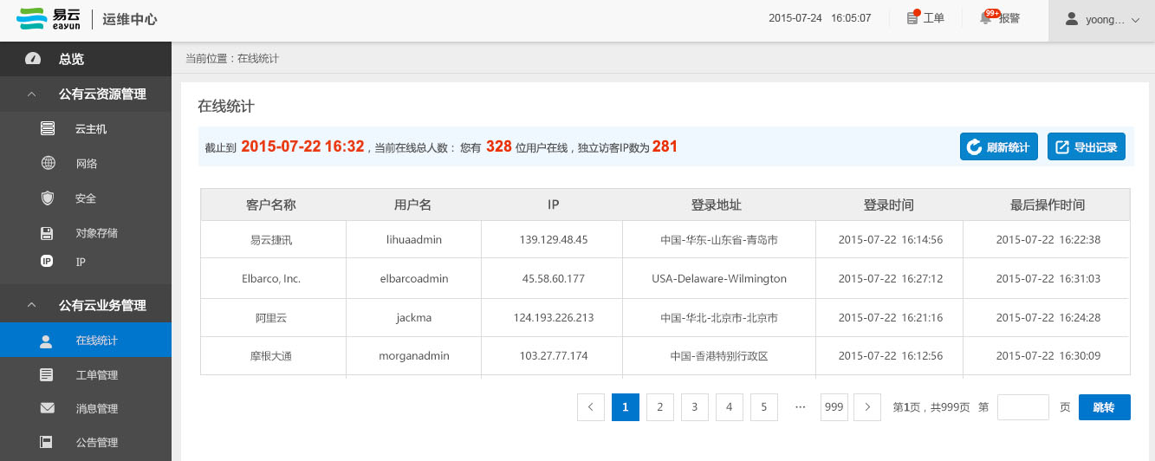
注：该功能放在“系统管理”中，而不是公有云业务管理中。另外，该功能只针对运维工程师、系统管理员开放。

用例图
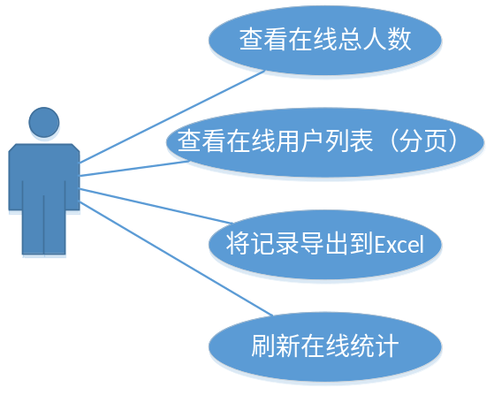

时序图
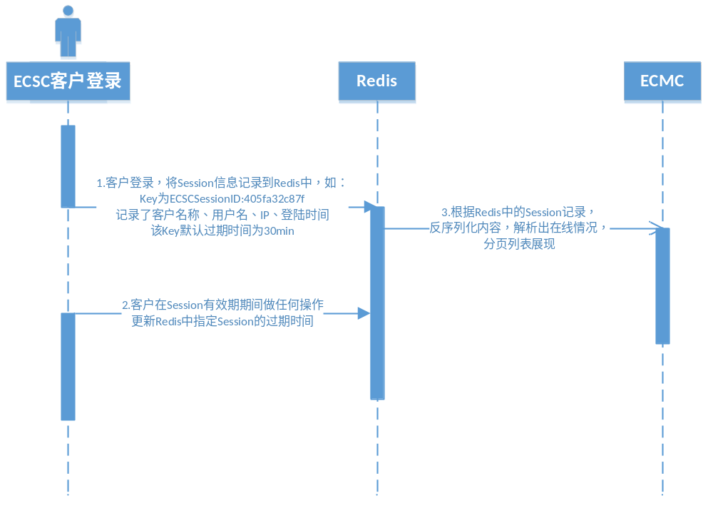

流程图

查看在线总人数
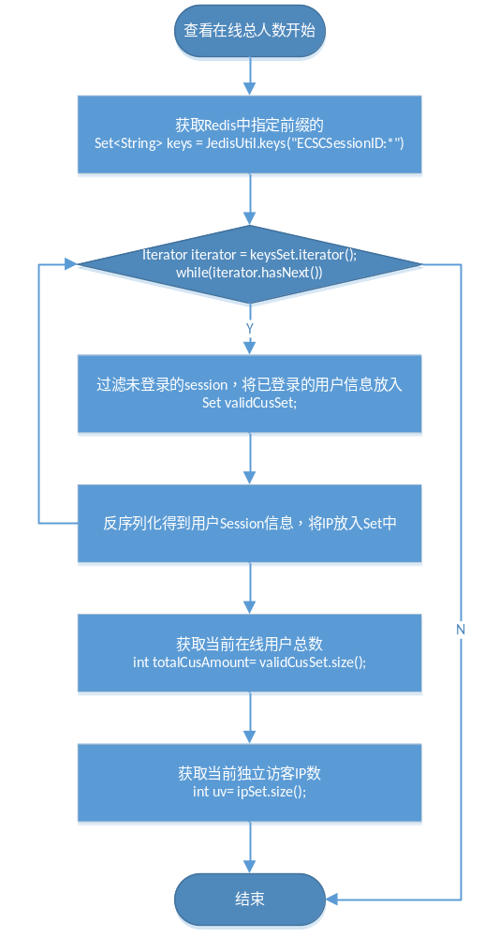

查看在线用户列表（分页）
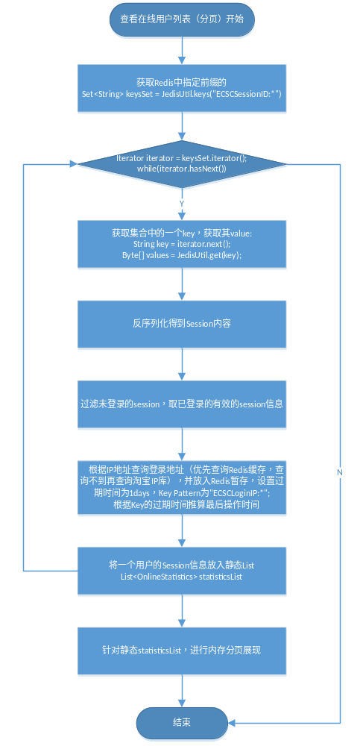
注：Redis的Key前缀要在“系统参数”模块获取。

将记录导出到Excel
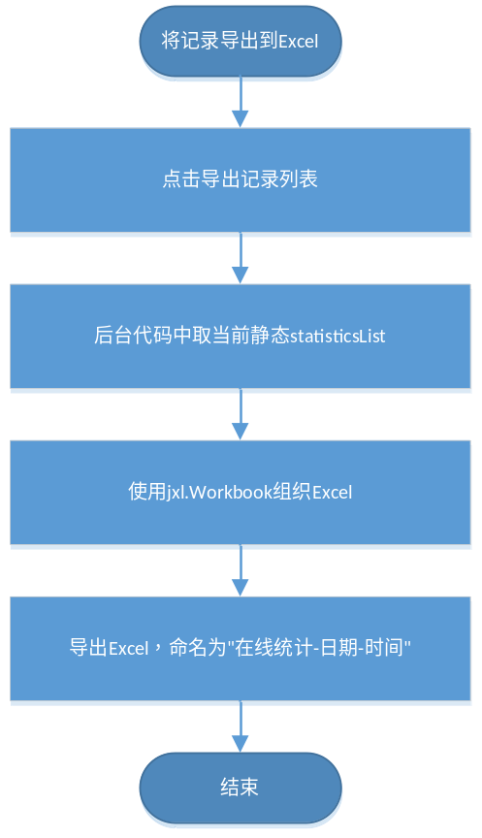

刷新统计
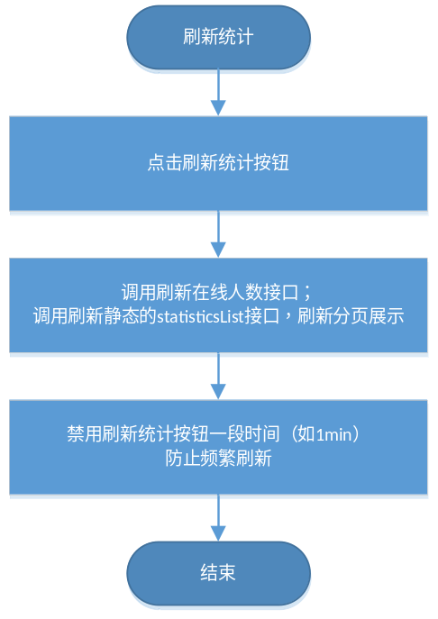

定义、缩略语

参考资料

Form设计

在线用户列表
ActionForm标识 | CustomerOnlineForm
功能说明： | 数据全部来自Redis缓存，不涉及任何MySQL表或者MongoDB集合
字段类型 | 字段名称 | 字段含义 | 默认值 | 备注
String | coCusName | 客户名称
String | coAccount | 用户名
String | coIP | IP
String | coLoginAddr | 登录地址 |  | 根据淘宝IP库获得，如“中国-华北-北京市-北京市”:
String | coLoginTime | 登录时间
String | coLastOpTime | 最后操作时间

前台设计

模块规划
菜单资源 | Controller | 备注
在线统计 | com.eayun.syssetup.controller.EcmcCusOLStatisticsController

EcmcCusOLStatisticsController(/ecmc/system/)

getOLCusAmount(HttpServletRequest request);
说明 | 获取在线总人数
URL | /ecmc/system/getolcusamount.do
方式 | post
Post数据 | {}
返回 | {  “customerAmount”:328,  “uv”:281  }

getPagedOLCusList(HttpServletRequest request,Page page);
说明 | 获取分页展示的在线用户列表
URL | /ecmc/system/getpagedolcuslist.do
方式 | post
Post数据 | {  "pageSize":10,  "pageNumber":1  }
返回 | {  "pageSize": 10,  "totalCount": 39,  "result": [  {  "cusName": "易云捷讯",  "userAccount": "lihuaadmin",  "ip": "175.25.23.126",  "loginAddr": "中国-华北-北京市-北京市",  "loginTime": "2015-07-22 16:27:12",  "lastOpTime": "2015-07-22 16:31:03",  }  ],  "currentPageNo": 1,  "totalPageCount": 3  }

exportOLStatistics2Excel(HttpServletRequest request, HttpServletResponse response,String browser);
说明 | 将在线用户列表导出到Excel
URL | /ecmc/system/exportolstatistics2excel.do
方式 | post
Post数据 | {  "browser":"Firefox"  }
返回 | 导出Excel

Service接口
类名 | 说明 | 描述
com.eayun.syssetup.ecmcservice.EcmcCusOLStatisticsService | ECMC中对ECSC用户在线统计的Service接口类
com.eayun.syssetup.ecmcservice.impl.EcmcCusOLStatisticsServiceImpl | ECMC中对ECSC用户在线统计的Service实现类

Model设计
Bean名称 |  | CusOLStatistics
功能说明 |  | 用户在线情况统计
序号 | 字段名称 | 中文名称 | 类型 | 说明 | 非空 | 业务规则
1 | cusId | 客户ID | String
2 | cusName | 客户名称 | String | 客户名称  maxLength = 9
3 | cusAccount | 用户名 | String | 如lihuaadmin
4 | loginTime | 登录时间 | String | “2016-08-01 09:39:21”
5 | lastOpTime | 最后操作时间 | String | “2016-08-01 09:42:11”
6 | ipInfo | IP信息 | IpInfo
7 | ip | IP地址 | String
8 | loginAddr | 根据IP查询的登录地址 | String

后台设计

类设计

模块类图
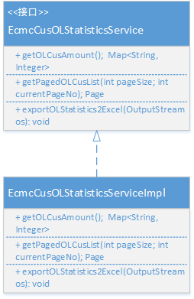

类说明
类名 | 说明 | 描述
com.eayun.syssetup.ecmcservice.EcmcCusOLStatisticsService | ECMC中对ECSC用户在线统计的Service接口类
com.eayun.syssetup.ecmcservice.impl.EcmcCusOLStatisticsServiceImpl | ECMC中对ECSC用户在线统计的Service实现类

详细说明

EcmcCusOLStatisticsService
方法名 | 说明 | 描述 | 所需参数
getOLCusAmount() | 查看在线总人数
getPagedOLCusList(int pageSize,int currentPageNo) | 获取分页的在线用列表 |  | pageSize:总页数  currentPageNo:当前页码数
exportOLStatistics2Excel(OutputStream os) | 导出结果到Excel |  | response.getOutputStream
/**
* Ecmc中查看Ecsc用户在线统计情况
*/
public interface EcmcCusOLStatisticsService {
Map<String, Integer> getOLCusAmount() throws AppException;
List getPagedOLCusList(int pageSize, int currentPageNo) throws AppException;
void exportOLStatistics2Excel(OutputStream os) throws AppException;
}

EcmcCusOLStatisticsServiceImpl
方法名 | 说明 | 描述 | 所需参数
getOLCusAmount() | 查看在线总人数
getPagedOLCusList(int pageSize,int currentPageNo) | 获取分页的在线用户列表 |  | pageSize:总页数  currentPageNo:当前页码数
exportOLStatistics2Excel(OutputStream os) | 导出结果到Excel |  | response.getOutputStream
public class EcmcCusOLStatisticsServiceImpl implements EcmcCusOLStatisticsService {
@Autowired
private JedisUtil jedisUtil;
private static List statisticsList;
@Override
public Map<String, Integer> getOLCusAmount() throws AppException {
Map<String, Integer> resultMap = new HashMap<String, Integer>();
//1.读取Redis中的Session记录
Set<String> sessionSet = new HashSet<>();
Set<String> ipSet = new HashSet<>();
try {
sessionSet = jedisUtil.keys("ECSCSessionID:*");
Iterator<String> iterator = sessionSet.iterator();
while(iterator.hasNext()){
String value = iterator.next();
//2.反序列化，解析出信息，组织list赋值给静态statisticsList
//并将String ip放入Set，目的是做distinct
String ip = "";
ipSet.add(ip);
}
} catch (Exception e) {
e.printStackTrace();
}
//3.获取在线总人数（即Session数量）和独立访问IP数（解析Session记录，distinct ip）
resultMap.put("customerAmount", sessionSet.size());
resultMap.put("uv", ipSet.size());
return resultMap;
}
@Override
public Page getPagedOLCusList(int pageSize, int currentPageNo) throws AppException {
int startIndex = Page.getStartOfPage(currentPageNo, pageSize);
//1.读取statisticsList,如果statisticsList为空，则需要在缓存中重新查询并放入静态list中
if(statisticsList == null || statisticsList.isEmpty()){
//2.查询
}
int totalCount = statisticsList.size();
//3.根据statisticsList的size，截取分页
int toIndex = 0;
List subList = statisticsList.subList(startIndex,toIndex);
//4.返回Page
return new Page(startIndex, totalCount, pageSize, subList);
}
@Override
public void exportOLStatistics2Excel(OutputStream outputStream) throws AppException {
//1.读取statisticsList,如果statisticsList为空，则需要在缓存中重新查询并放入静态list中
if(statisticsList == null || statisticsList.isEmpty()){
//2.查询
}
//3.组织Excel
try {
WritableWorkbook workbook = Workbook.createWorkbook(outputStream);
//...
workbook.write();
workbook.close();
} catch (IOException e) {
e.printStackTrace();
} catch (WriteException e) {
e.printStackTrace();
}
}
}

